Nepertraukiamo maitinimo šaltinio (UPS) projektavimO, pastatymO ir pajungimO, Josvainių g. 2, KaunE,
PIRKIMO TECHNINĖ SPECIFIKACIJA

1. Perkančioji organizacija: Viešoji įstaiga LSMU Kauno ligoninė (toliau – Ligoninė), juridinio asmens kodas 302583800, kurios registruota buveinė yra Josvainių g. 2, LT-47144, Kaune.
2. Perkančioji organizacija planuoja įsigyti Nepertraukiamo maitinimo šaltinio (UPS) projektavimo, pastatymo ir pajungimo, Josvainių g. 2, Kaune, darbus. Šie darbai reikalingi užtikrinti nepriekaištingą elektros energijos tiekimą Magnetinio rezonanso tomografui (toliau – MRT) „Philips Ingenia Ambition X 1.5T“, taip apsaugant MRT įrangą nuo trumpalaikių elektros energijos tiekimo sutrikimų, įtampos šuolių ir pan. Objekto adresas: Josvainių g. 2, Kaunas. Pirkimo objektas yra neskaidomas į pirkimo dalis. Tiekėjas turi užpildyti pasiūlymo formą (excel formatu) ir pasiūlyti kainą viena eilute visam pirkimo objektui. Darbai perkami pagal fiksuotos kainos kainodarą. Pačio Nepertraukiamo maitinimo šaltinio (UPS), įskaitant patalpos vėsinimą, techninė specifikacija yra pateikta lentelėje Nr. 3. Į siūlomą kainą turėtų būti įskaičiuota Nepertraukiamo maitinimo šaltinio (UPS) įrengimo ir pajungimo (paprastojo remonto) projekto parengimas, pastatymas (su UPS bei pagalbinės įrangos ir medžiagų kaina bei darbų kaina), prijungimas prie Ligoninės elektros tinklo ir kiti žemiau aprašyti darbai.
3. MRT įranga, įskaitant šaldymo ir vėdinimo įrangą, naudoja apie 120 kW suminės nominalios galios, tačiau MRT įrangos paleidimo metu galimos pikinės paleidimo srovės iki 400A (mažiau nei 5ms) ir iki 500 A (mažiau nei 1 ms), todėl Tiekėjui reikės parinkti reikiamos galios ir parametrų Nepertraukiamo maitinimo šaltinio (UPS) sistemą, kuri sugebėtų užtikrinti tokias trumpalaikes pikines sroves. Reikalingas MRT aparato (su šaldymo/vėdinimo sistema) autonominio veikimo laikas nuo akumuliatorių – ne mažiau kaip 10 min. Siekiant įgyvendinti keliamus reikalavimus, UPS galingumas turėtų būti parinktas 120 kW – 270 kW aktyviosios/naudingos galios ribose, - konkretų gaminį/sistemą parenka Tiekėjas bei prisiima atsakomybę už atliktų darbų rezultatą. Žemiau esančiose lentelėse ir schemose pateikiami šie duomenys: lentelėje Nr. 1 – MRT aparato specifikacija; lentelėje Nr. 2 - MRT aparato naudojamos elektrinės galios duomenys; lentelėje Nr. 3 - perkamos Nepertraukiamo maitinimo šaltinio (UPS) sistemos techninė specifikacija, įskaitant patalpos vėsinimo įrangą (Tiekėjui rengiant projektą – parenkama įranga/gaminiai turi būti ne blogesnių charakteristikų, nei pateikta šioje lentelėje); schemoje Nr. 1 – MRT įrenginių išdėstymas; schemoje Nr. 2 – UPS preliminari pajungimo elektrinė schema, schemoje Nr. 3 – UPS patalpos išdėstymas. Nepertraukiamo maitinimo šaltinio (UPS) sistemos pristatymo ir pilno sumontavimo terminas – ne daugiau kaip 5 mėnesiai.
Lentelė Nr. 1
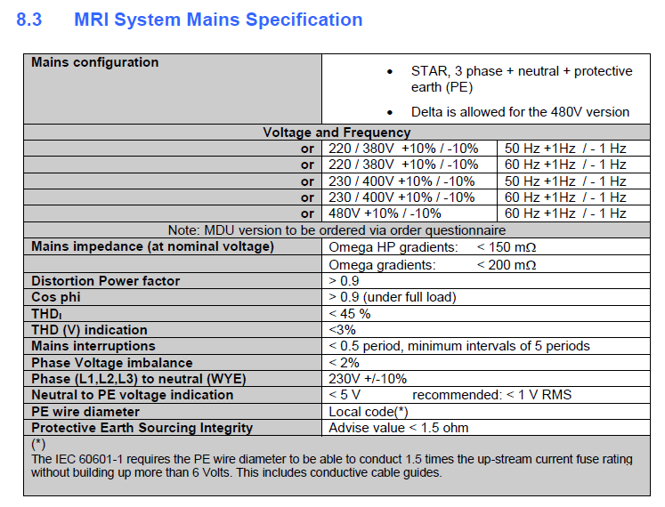

Lentelė Nr. 2

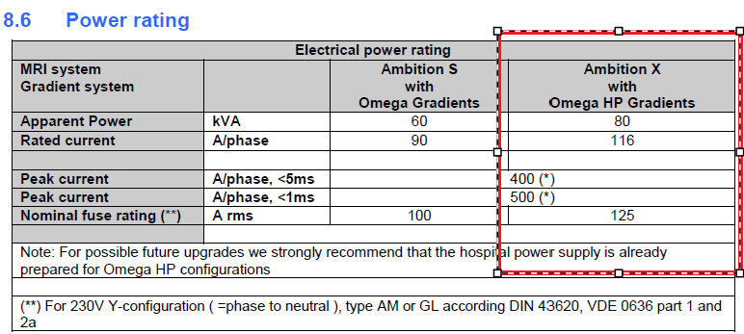

4. Reikalingų darbų aprašymas:
Į pasiūlymo kainą turi būti įskaičiuoti visi darbai, medžiagos, projektavimo ir derinimo darbai, būtini pilnam UPS sistemos įrengimui, integravimui ir paruošimui eksploatacijai „iki rakto“ principu. Į darbų kainą turėtų būti įtraukti komponentai ir medžiagos, įskaitant „by pass“ skydelį, skirtą MRT aparatą prijungti prie elektros tinklo, UPS remonto metu. Visa įranga ir medžiagos privalo būti nauji. Į siūlomą kainą turi būti įtrauktos UPS paleidimo ir derinimo darbų išlaidos. Tiekėjas privalo įvertinti, kad elektros skydinės, UPS ir MRT maitinimo skydas yra skirtingose pastato dalyse, todėl visi sprendiniai turi būti parinkti individualiai pagal esamą situaciją. Atstumas nuo elektros skydinės iki UPS patalpos - apie 40m. Atstumas nuo UPS patalpos iki MRT maitinimo skydo apie 30m. Tiekėjas privalo savarankiškai įsivertinti visus reikalingus darbus, medžiagas, technologinius sprendimus bei galimas rizikas, susijusias su įrangos transportavimu, montavimu ir integracija. Preliminariai planuojama MRT maitinimo skydą maitinantį kabelį (Cu 5x150 mm2) reikalingoje vietoje nupjauti ir užvesti į UPS patalpą, o iš UPS patalpos naujo kabelio (Cu 5x150 mm2) intarpą (iki 16 m) sujungti su esamu kabeliu nupjovimo vietoje – sumontuojant jungiamąjį skydą ar įrengiant movą – intarpo ir jungiamojo skydo ar movos kaina įskaičiuojama į pasiūlymą.
Visi darbai turi būti organizuojami taip, kad visu darbų vykdymo laikotarpiu būtų užtikrintas nepertraukiamas elektros energijos tiekimas esamoms sistemoms. Prieš pat įrangos integravimą Tiekėjas privalo atlikti objekto apžiūrą, įvertinti esamą elektros ūkio būklę ir parengti visus reikalingus projektinius sprendinius, įskaitant elektrotechninės (E), procesų valdymo automatizavimo (PVA) bei šildymo, vėdinimo ir oro kondicionavimo (ŠVOK) dalis. Tiekėjas privalo parengti schemas ir planus, kuriuose turi būti numatyti naujų UPS įrenginių integravimo sprendimai, prijungimo prie esamų elektros tinklų schemos, esamų elektros skydų pakeitimai ar modernizavimas, naujų skydų įrengimas bei visų sistemų tarpusavio suderinamumas. Prieš pradedant darbus parengti sprendiniai turi būti suderinti su Užsakovu.
Įrangos tiekimo apimtis apima UPS įrenginio, akumuliatorių ir jų spintelių, visų reikalingų kabelių, jungčių, apsaugos elementų, “bypass” skydo bei kitų komponentų tiekimą, reikalingą pilnai veikiančiai sistemai suformuoti. Montavimo darbai turi apimti įrangos transportavimą, iškrovimą, pernešimą į montavimo vietą, mechaninį sumontavimą, kabelių trasų įrengimą naudojant esamas konstrukcijas arba įrengiant naujas, kabelių tiesimą, prijungimą prie įvadinio elektros tinklo, prijungimą prie apkrovos, įžeminimo įrengimą bei visus kitus elektros instaliacijos darbus.
Tais atvejais, kai nėra galimybės naudoti esamų kabelių trasų, Tiekėjas privalo numatyti naujų konstrukcijų įrengimą, o esant poreikiui – sienų štrabavimą kabelių paslėpimui. Statybinius sienų ir lubų/perdangų remonto darbus (jei reikės) po UPS įrengimo – Ligoninė atliks savo jėgomis.
UPS sistema turi būti pilnai integruota į bendrą pastato elektros tinklą ir suderinta su prijungiama medicinine įranga. Tiekėjas privalo suprojektuoti ir įrengti automatinį bei aptarnavimo (rankinį) „bypass“ skydą, užtikrinantį nepertraukiamą apkrovos maitinimą UPS gedimo, perkrovos ar techninės priežiūros metu. „Bypass“ sistema turi būti pilnai integruota į elektros tinklą, suderinta su UPS veikimu ir užtikrinti saugų perjungimą be įtampos pertrūkio arba su minimaliai leistinu perjungimo laiku. Tiekėjas privalo numatyti visus reikalingus apsaugos, valdymo ir signalizacijos sprendinius, susijusius su bypass veikimu, bei užtikrinti, kad aptarnavimo metu būtų galima saugiai atjungti UPS nepertraukiant elektros tiekimo prijungtai įrangai. Tiekėjas privalo užtikrinti visų sistemų tarpusavio suderinamumą, įskaitant „bypass“ linijos įrengimą ir integravimą. Taip pat Tiekėjas privalo užtikrinti tinkamą UPS veikimą ir aušinimą, įrengiant upsinėje kondicionavimo/vėsinimo sistemą. Vėsinimo sistema turi būti parinkta pagal UPS įrangos gamintojų reikalavimus ir faktinius šilumos išskyrimo parametrus. Privaloma įrengti vėsinimo/oro kondicionavimo sistemą su vidiniu bloku patalpoje, išoriniu bloku, montuojamu ant pastato sienos. Tiksli išorinio lauko bloko įrengimo vieta turi būti suderinta su Užsakovu. Orientacinis atstumas tarp išorinio ir vidinio blokų – apie 12 m. Tikslų freoninių vamzdelių ilgį rangovas turi įsivertinti pats.
Tiekėjas privalo priduoti Užsakovui pilnai veikiančią, išbandytą ir eksploatacijai paruoštą sistemą, atlikti paleidimo ir derinimo darbus, pateikti visą reikalingą dokumentaciją bei užtikrinti, kad darbai atlikti laikantis galiojančių teisės aktų ir Elektros įrenginių įrengimo taisyklių (EĮĮT).
Papildomai Tiekėjas privalo numatyti ir įrengti MRT patalpoje (pultinėje) informacines (signalizacines) lemputes ar indikacinę sistemą, kuri aiškiai informuotų personalą apie elektros tinklo įtampos dingimą ir UPS veikimą (maitinimą iš baterijų režimu) bei UPS gedimą. Indikacija turi būti vizualiai aiški, patikima, prijungta prie UPS signalų arba valdymo sistemos ir veikti realiu laiku, užtikrinant operatyvų personalo informavimą apie sistemos būseną. Tai reikalinga tam, kad personalas skubos tvarka nutrauktų MRT tyrimą ir išjungtų MRT aparatą, dingus išoriniam elektros energijos tiekimui.
Tiekėjas privalo atlikti visus UPS sistemos paleidimo, derinimo, funkcinio patikrinimo ir bandymų darbus prieš sistemos perdavimą eksploatacijai. Paleidimo ir derinimo darbai turi apimti ne tik UPS, akumuliatorių, bypass sistemos, informacinės signalizacijos ir oro kondicionavimo įrangos atskirą patikrą, bet ir visos sistemos veikimo patikrinimą realiomis darbo sąlygomis, įvertinant jos tarpusavio suderinamumą su esama pastato elektros infrastruktūra ir prijungta medicinine įranga. Tiekėjas privalo atlikti visus būtinus parametrų nustatymo, konfigūravimo, apsaugų patikros, signalų patikros, perjungimo scenarijų ir avarinių režimų bandymus, taip pat patikrinti sistemos veikimą dingus išorinio tinklo įtampai, veikiant iš baterijų, persijungiant į bypass režimą ir atkuriant normalų darbo režimą. Turi būti patikrintas ir dokumentais patvirtintas informacinės indikacinės sistemos veikimas MRT patalpoje/pultinėje, užtikrinant, kad personalas realiu laiku būtų informuojamas apie išorinio elektros tinklo įtampos dingimą ir MRT aparato maitinimą iš UPS.
Po paleidimo ir derinimo darbų Tiekėjas privalo atlikti viso objekto pridavimą Užsakovui ir perduoti pilnai veikiančią, išbandytą ir eksploatacijai paruoštą sistemą. Objekto pridavimas turi apimti visų atliktų darbų, sumontuotos įrangos, inžinerinių sistemų integracijos, sumontuotų konstrukcijų, kabelių trasų, angų sandarinimo, kondicionavimo sistemos, elektros skydų montavimo/pakeitimų ir visų kitų su pirkimo objektu susijusių sprendinių galutinį patikrinimą. Tiekėjas kartu su Užsakovu turi atlikti galutinį sistemos apžiūrėjimą ir funkcinį patikrinimą, o perdavimo metu pateikti visą su įrengimu susijusią dokumentaciją, įskaitant vykdomąsias schemas, prijungimo schemas, techninius duomenis, įrangos pasus, garantinius dokumentus, sertifikatus, bandymų ir matavimų protokolus, paleidimo-derinimo aktus, naudojimo instrukcijas bei eksploatacijos rekomendacijas. Sistema laikoma tinkamai priduota tik tuo atveju, kai ji veikia stabiliai, atitinka techninę specifikaciją, yra pilnai integruota į pastato inžinerines sistemas ir nėra likusių neužbaigtų darbų ar defektų. Darbai turi būti atlikti vadovaujantis šia technine specifikacija, pirkimo sutartimi ir galiojančiais teisės aktų reikalavimais.

lentelė Nr. 3

Specifikacijos pavadinimas | Specifikacijos reikšmė | Pastabos
Nominali UPS aktyvioji/naudingoji galia | 120 kW – 270 kW
Nominali UPS pilnutinė galia | 133 kVA – 300 kVA
UPS tipas | Online (dvigubos konversijos)
Nominali įtampa | 3x380V+N
Dažnių diapazonas, kuriame UPS veikia | 49 – 60 Hz | ne blogiau kaip
Įėjimo galios koeficientas | 0,99 | ne blogiau kaip
Išėjimo įtampa | 3x380V+N
Išėjimo įtampos stabilumas esant dinaminei apkrovai, kai apkrova keičiasi 0-100-0% | +/- 5% | ne blogiau kaip
Išėjimo dažnis | 50 Hz
Įšėjimo galios koeficientas | nuo 0,9 iki 1
Perkrovos veikimas | 125% - 10 min  150% - 1 min | ne blogiau kaip
Trumpalaikė pikinė srovė | 400A | iki 5ms
Trumpalaikė pikinė srovė | 500A | iki 1ms
5. UPS valdymas
Valdymo skydelis su lietimui jautriu ekranu, galinčiu rodyti UPS veikimo informaciją ir atlikti visus reikiamus nustatymus. | UPS priekiniame skydelyje | arba lygiavertis
Dvigubos konversijos rėžime | 95% | ne blogiau kaip
ECO rėžime | 98% | ne blogiau kaip
Online dvigubos konversijos | Lygintuvas ir keitiklis veikia dvigubos konversijos režimu
ECO režimas | Lygintuvas ir keitiklis yra išjungti; apkrova maitinama per bypasą
Šaltas paleidimas | UPS paleidimas iš baterijų, kai išoriniame tinkle nėra įtampos
8. Baterijos
Tipas | AGM/GEL/LFP (LiFePO4) | arba lygiavertis
Baterijos įdėjimas į spintelę | Ant ištraukiamų padėklų, kad būtų galima greitai pakeisti | arba lygiavertis
Pridedami akumuliatoriaus saugikliai ir iš anksto sumontuoti akumuliatoriaus spintelėje | Taip
Apsaugos laipsnis | IP20 | ne mažiau kaip
Akumuliatoriaus veikimo laikas esant 100% apkrovai, | 10 min | ne mažiau kaip
UPS garantinis laikotarpis | 24 mėnesiai nuo pridavimo užsakovui dienos | ne mažiau kaip
Baterijų garantinis laikotarpis | 24 mėnesiai nuo pridavimo užsakovui dienos | ne mažiau kaip
Triukšmo lygis | 69 dB (+/- 1 db) | ne daugiau kaip
EN 62040-2/ IEC 62040-2 | Elektromagnetinis suderinamumas | arba lygiavertis
IEC 62040-1 | Sauga | arba lygiavertis
Patalpos vėsinimo įranga (galia/efektyvumas) | Vėsinimo/kondicionavimo sistema: 14 kW nominali vėsinimo galia, 6 SEER ir 4,0 SCOP efektyvumas | ne mažiau kaip
Patalpos vėsinimo įranga (parametrai) | Sistema šaldymo režimu turi veikti temperatūrų diapazone nuo -20°C iki +40°C, naudoti R32 šaltnešį ir užtikrinti patikimą veikimą | nurodytas minimalus temperatūrų diapozonas
Sumontuotai įrangai ir darbams Tiekėjas privalo suteikti garantiją | 24 mėn. | ne mažiau kaip

Tiekėjui bus suteikta galimybė apžiūrėti Objektą iki pasiūlymų pateikimo.
Pridedama:
- Schema Nr. 1: MRT įrenginių išdėstymas – 1 lapas;
- Schema Nr. 2: UPS preliminari pajungimo elektrinė schema – 1 lapas;
- Schema Nr. 3: UPS patalpos išdėstymas – 1 lapas.

